Ежемесячная газета Муниципального общеобразовательного учреждения
«Средняя общеобразовательная школа №18 имени А. М. Горького»
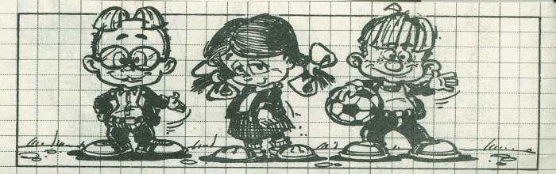
№ 2 (декабрь 2008 года)
"Свой голос"

Сегодня в номере:
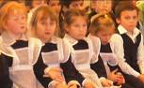
Семья «Родничков» выросла на 24 человека…

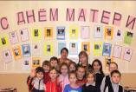
И был праздник….

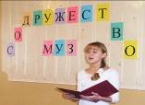
И Музы праздновать хотят…

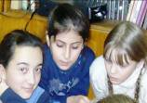
В «Своей игре» все стали победителями…


ПРОБА ПЕРА
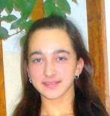
А меня нашли в капусте.

Так называется репортаж ученицы 8А класса Любы Марковой, который был
представлен на конкурс журналистских работ Удмуртского республиканского
детского некоммерческого общественного движения за духовное и физическое
здоровье «Юность». Мы представляем вашему вниманию эту конкурсную работу.

Уважаемые читатели! Как вы думаете, сколько теорий возникновения человечества существует в науке? Если вы назовете только теории Дарвина и Ламарка, вы ошибетесь. Существует еще одна теория - теория моих родителей. Эта теория носит удивительно веселое, оригинальное название «А меня нашли в капусте!»
И с тех пор, как я начала осознавать себя, я изучаю эту теорию. Спросите: «Каким образом?» Все очень просто: выхожу в огород на капустную грядку и пытаюсь кого-нибудь найти. Вы скажите: «Ну, ее точно нашли в капусте, если она несет такую чепуху!» И никакая это не чепуха! Вот послушайте, что однажды со мной произошло на той капустной грядке, которую мы выращиваем вместе с мамой.
Денек выдался удивительно солнечным, и я решила отдохнуть после усердного изучения животного мира капустной грядки... И тут появилось оно, это существо…
В некоторых отношениях оно похоже на нас и, возможно, принадлежит к нашей породе. Но мне показалось, что существо походит на рыбу – оно открывало рот и ничего не говорило. Мама очень обрадовалась его появлению и просто схватила его на руки. Для чего маме рыба? Мама пошлепывает рыбу по спине и издает ртом довольно нежные звуки, стараясь ее успокоить, и еще на сотню ладов проявляет свою о ней заботу и по-всякому ее жалеет, и при этом мама плачет. Да что же это за рыба такая, из-за которой так расстраивается мой любимый человек?! Никогда я не видела, чтобы она так обращалась с другими рыбами, и это внушает мне тревогу. Мама устроилась рядом со мной, а рыба начала кувыркаться около. Мама делает ртом какие-то нелепые звуки, чтобы позабавить рыбу, и делает вид, будто кусает ее конечности, а рыба смеется. Я еще никогда не видела, чтобы рыбы так смеялись.
Нет, это не рыба… Я так и не могу установить, что же это такое. Когда оно чем-нибудь недовольно, оно производит такие странные звуки, что мороз подирает по коже, а когда его ублажат – говорит «гу-гу». Оно не нашей породы, потому что не ходит, но оно и не птица, потому что не летает, и не лягушка, потому что не прыгает, и не змея, потому что не ползает, и я почти уверена, что это не рыба, хотя до сих пор не имела возможности установить, умеет ли оно плавать. Оно просто лежит, преимущественно на спине, задрав ноги кверху. Я никогда не видела, чтобы какое-нибудь животное вело себя подобным образом. Я сказала, что, по-моему, это какая-то загадка, но она, хотя и пришла в восторг от этого слова, - совершенно не поняла его смысла. Думаю, что это либо загадка, либо какое-нибудь насекомое. Если оно подохнет, я расчленю его, чтобы узнать , как оно устроено. Впервые в жизни я решительно поставлена в тупик…
Мои сонно научные размышления прервал мамин голос: «Солнышко мое! Рыбка золотая! Кузнечик мой дорогой! Где ты? Ах, вот ты где! Ну, вот я и нашла тебя в капусте!»

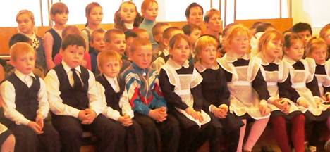
"РОДНИКИ"

«Родники» - так называется детская организация, в которую каждого из нас
принимали, когда мы учились в начальной школе.
В очередной раз эта детская организация пополнила свои ряды новыми членами –
учащимися 1-го класса.
Принимали ребят в свою организацию ее «ветераны» - учащиеся 4А класса.

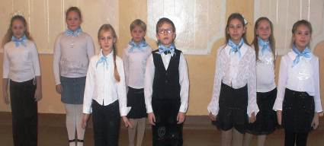

Наш корреспондент спросил у «ветеранов», что они чувствовали, когда повязывали
голубые галстуки малышам?
Вот что сказали нам Поварницы Александр, Асмаковская Дарья и
Сентябов Максим:
- Мы чувствовали гордость и большую ответственность. Мы вспомнили, как нас
принимали в «Родники». Нам было очень интересно , весело и приятно, когда
нежно- голубой лоскуточек нежной ткани появился на наших шеях. Мы до сих пор
его храним.
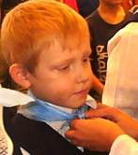
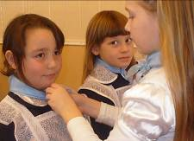

Наш корреспондент пообщался и с новыми членами детской организации.
На вопрос: «К чему вас обязывает этот галстук?» отвечали Джамиля Малеева и
Олеся Густенева:
- Уважать людей и помогать им, хорошо учиться.

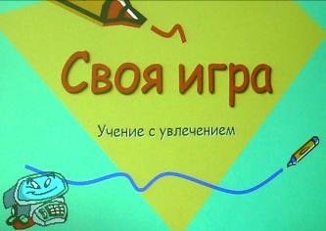
Это был четвертый день предметной декады,
которая называлась «Содружество муз».
Именно этот день был посвящен ее Величеству
Грамматике.
В очень тесном кругу ( в прямом и
переносном
смысле этого слова) собрались лучшие
знатоки русского языка.
Игра состояла из четырех раундов. В каждом
раунде было три категории вопросов
стоимостью сто, двести и триста баллов.
Всего любители русского языка ответили на 27
вопросов. В течение полутора часов не утихали
страсти игры. Победители, конечно, есть! Но самое главное - то, что после этой игры многим русский язык перестал казаться труднейшей наукой. Теперь это интересное и достаточно веселое занятие. Вы спросите: «Почему?» Потому что мы теперь знаем, как перевести на русский язык французский фразеологический оборот «Хорошему коту – хорошую крысу». Оказывается, русские коты не любят крыс, они любят «хороших кошек».

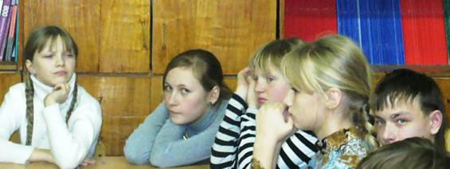

Очень трудный вопрос – игроки думают.

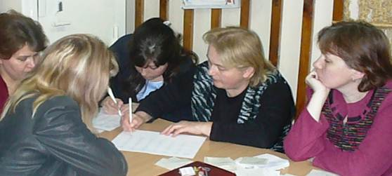

Жюри тоже задумалось! Интересно, о чем?

На следующий день после увлекательной игры наши корреспонденты, Люба Маркова,
Наташа Ажеганова и Таня Вьюжанина, взяли интервью у участников.

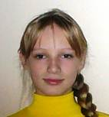
Александра Баранова, учащаяся 7 класса.
Игра была интересной. Мне очень понравился последний вопрос: «Вам
предложили поставить ва-банк. Сколько очков вы поставите?» Чтобы
правильно ответить на этот вопрос, нужно было знать значение слова
«ва-банк». А мы его не знали.
Хочется, чтобы состоялась такая же игра по изобразительному
искусству. Мне очень нравится, как в этом году проходят уроки
изобразительного искусства.

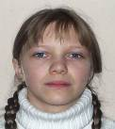

Нарутдинова Юлия, учащаяся 6 класса.
Мы так увлеклись игрой, что не заметили, как прошли полтора часа.
Было очень интересно играть с девочками из старших классов. Они такие
умные! А нельзя ли провести такую игру по иностранному языку?

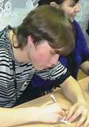

Дмитрий Князев, учащийся 11 класса.
Было бы здорово, если бы домашнее задание на уроках проверяли в
форме такой игры. Это весело и интересно. Да и помощь одноклассников
не помешает.
А следующую игру можно посвятить современной музыке. Мы можем
помочь в составлении вопросов.



Евгений Терентьев, учащийся 9Б класса.
Я и представить себе не мог, что русский язык может быть таким
интересным. А когда мне сказали, что поставят отличную оценку по
предмету, я был очень счастлив.


Екатерина Трофимова, учащаяся 8Б класса.
Самыми интересными вопросами были из категории «Все мы
ошибаемся». Наверное, очень трудно готовить и проводить такие игры.
Я бы не смогла этого сделать – это большая ответственность.
Но если бы случилось чудо, и я готовила бы такую игру, я бы не стала
делать команды сборными. С одноклассниками уютнее и спокойнее.

Главный редактор газеты «Свой голос» - Т. Р. Наумова. Заместитель главного редактора –
Любовь Маркова. Корреспонденты - Наталья Ажеганова, Татьяна Вьюжанина.
Фотокорреспондент – Яков Туров

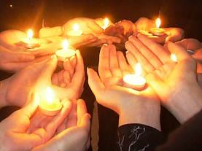
Содружество муз

Это был заключительный день предметной декады.
Было все: стихи на английском и немецком языках в
исполнении учащихся 5 класса, «очаровательные
свинки» 6 класса рассказывали о своей жизни на английском языке, девочки 7 класса читали стихи К. Бальмонта, девушки 9 А класса представили на суд жюри литературно-танцевальную композицию, очаровали зрителей «англичанки» с русскими именами 11 класса, а восьмиклассники представили свои номера в мужском исполнении (это большая победа!), да и учителя попытались внести свою лепту.
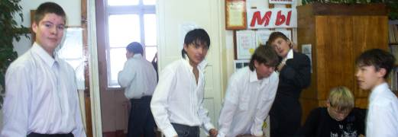

Юноши 8А класса
очень волновались
перед выступлением –
в таком составе они
выступают впервые.

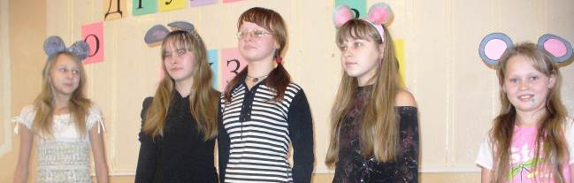

Не правда ли, очаровательны?

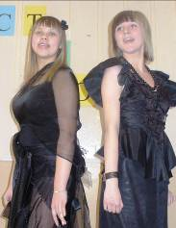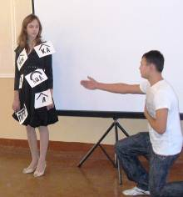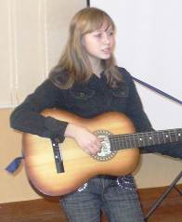
ПРОБА ПЕРА



МАМА, - друга нет дороже

Мама… Как много для каждого значит это слово, которое
Состоит всего лишь из четырех букв. Ма-ма… иногда мы
не понимаем того бесконечного волнения, которое испытывает
она, стоя у окна. Ждет… Чего? Кого? Дочку, которая «что-то
разгулялась», или сына, до сих пор не вернувшегося из школы. Она ждет любви, ласки, которой ей так не хватает. Кто-то из знаменитых писателей сказал: «Такая уж судьба у женщины – ждать». Они ждут, веря и надеясь на самое лучшее.
В этот праздник очень многих волнует вопрос: «А что же подарить маме?» Так подарите своей маме ласку и любовь. Ей ведь не нужно дорогих подарков, роз с колючими шипами… Ей нужна сама мысль о том, что ее любят и ждут.
Мама, - друга нет дороже –
Веришь ты в наш каждый взлет!
Кто еще, как ты, поможет?!
Кто еще, как ты, поймет?!
Елена Лапина, учащаяся 9А класса

И был праздник...

Праздник самого дорого человека на Земле – МАМЫ.

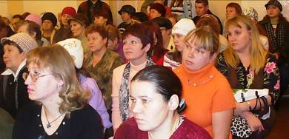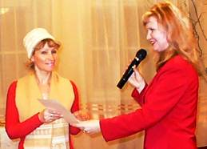

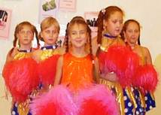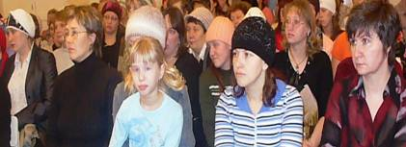

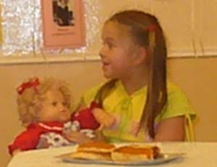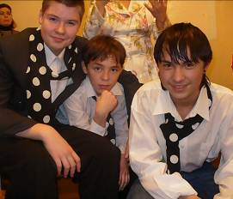

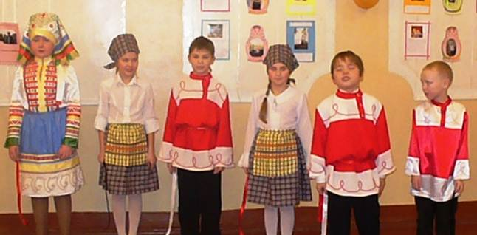

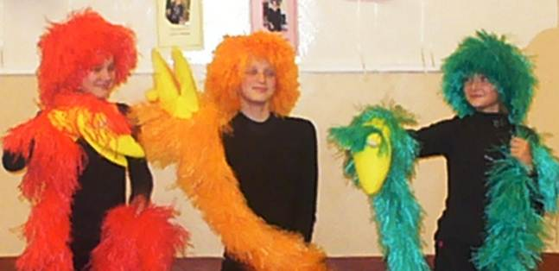

У талантливых детей - талантливые мамы….

